Esnayo de vacio

Circuito equivalente reducido referidio al primario
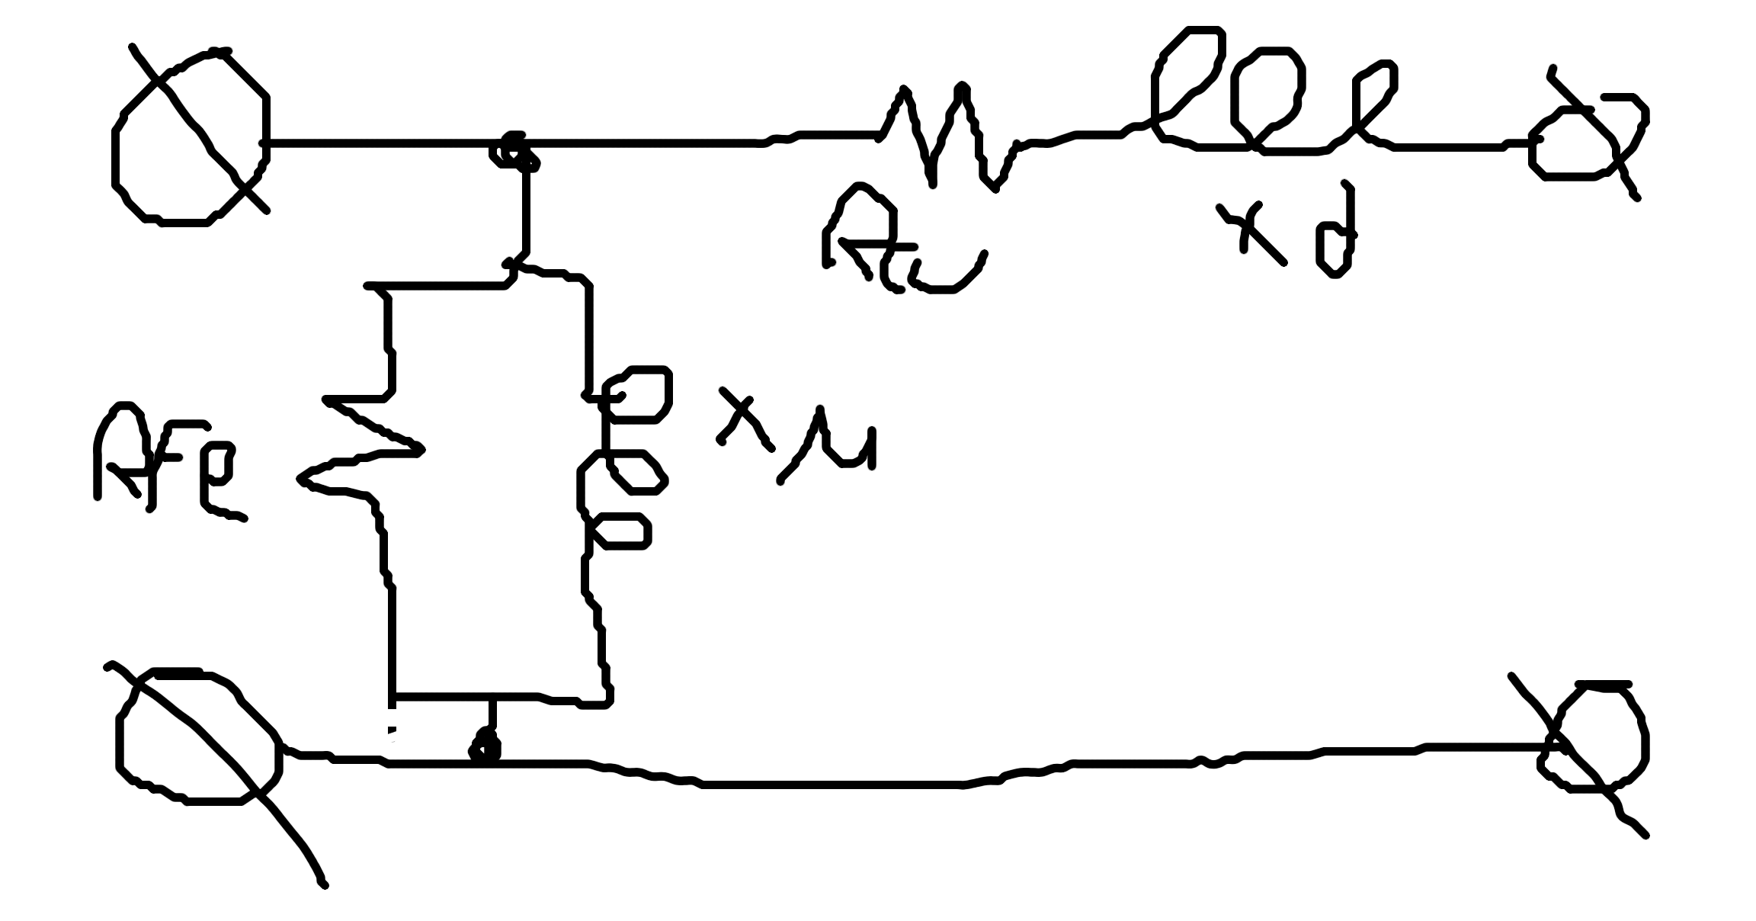
El transofrmador en vacio queda:
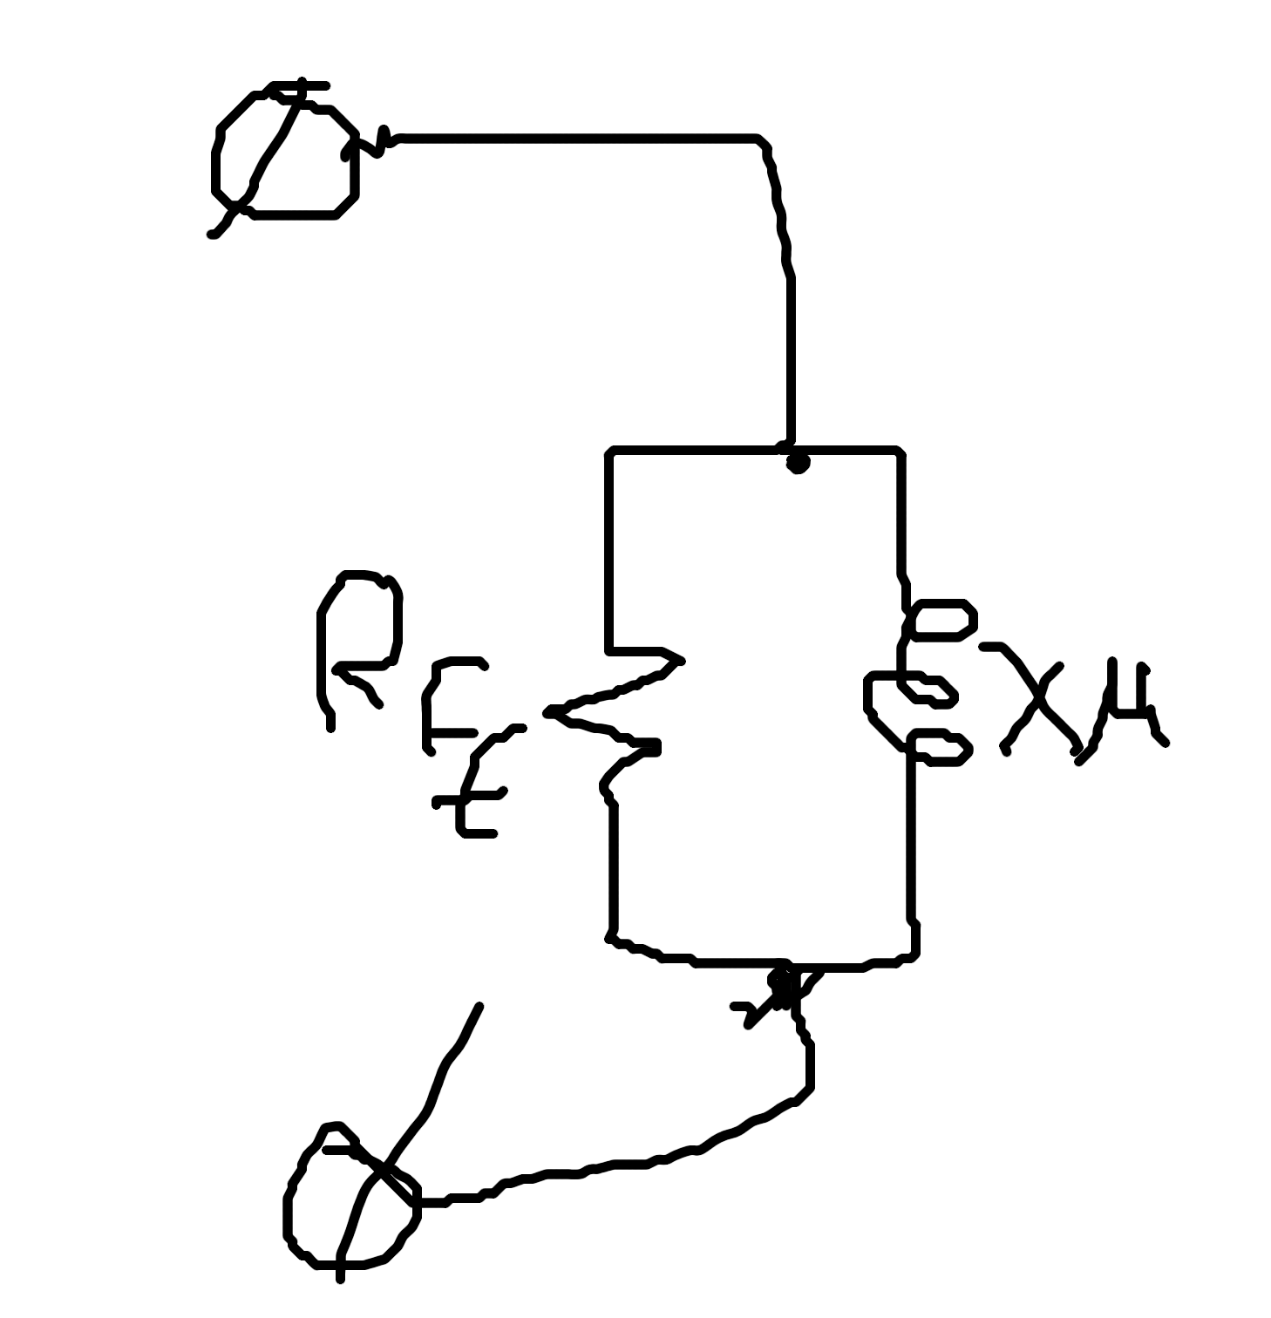
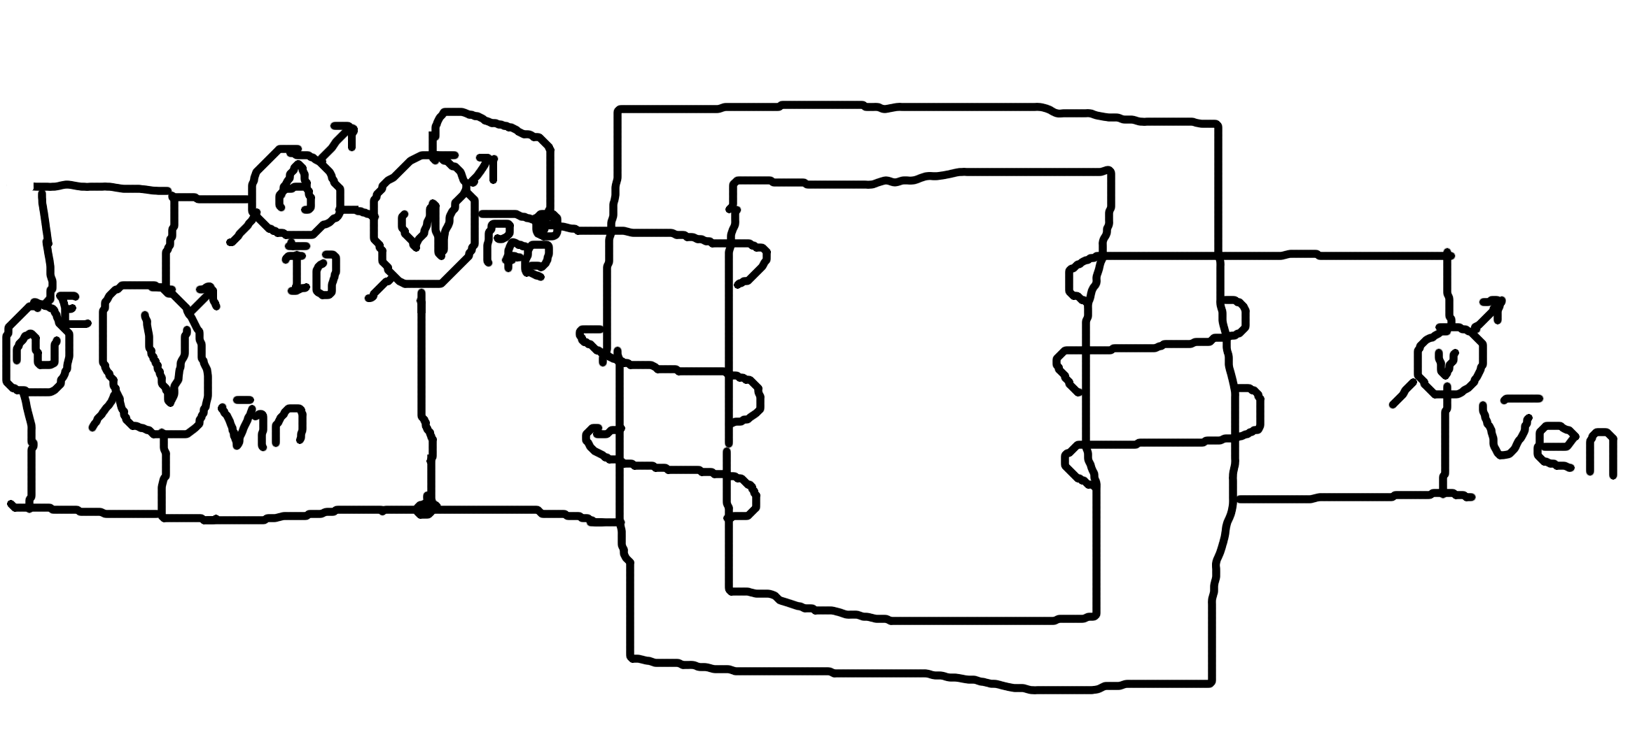
Medida directa:

- V1n (tension normal del primero)
- V2n
- Io
- Pfe (potencia disipada en el nucleo-activa)

Medida Indirecta (calculo):

- Øxu (perdida por histeresis – reactiva)
- Parametros Rfe y Xu
- ƞ (rendimiento)*
- e% (regulacion)*

Øxu=

Ensayo de cortocircuito

El transformador en corto queda:
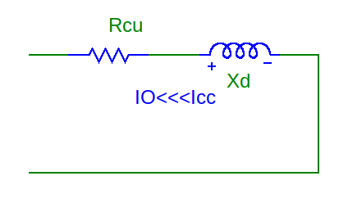
Conexionado:

EL ENSAYO ES A TENSION REDUCIDA

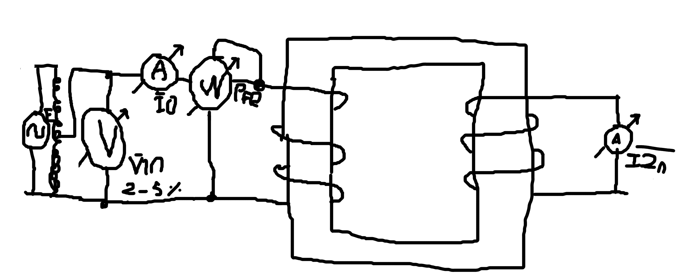
Medida directa:
- I2n
- Pcu (pcc)
- Icc

Medida Indirecta (calculo):

- Øxu (perdida por histeresis – reactiva)
- Parametros Rcu y Xd
- ƞ (rendimiento)*
- e% (regulacion)*

